Grupo I – Circunde, para cada questão, a única opção correta.

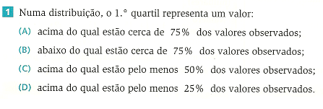

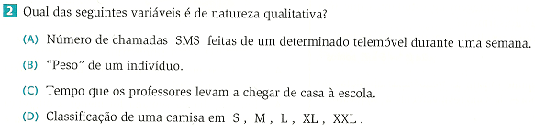

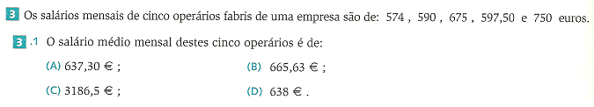

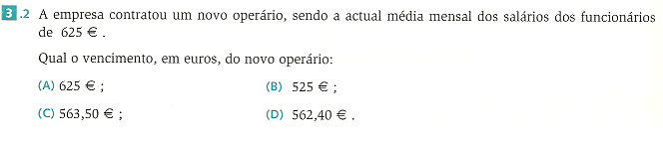

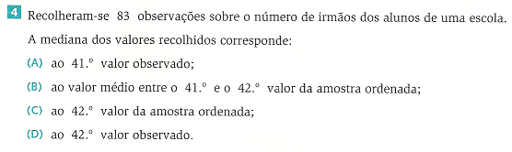

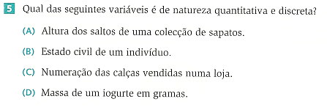

Grupo II – Responda adequadamente às perguntas apresentando todos os cálculos que efetuou.

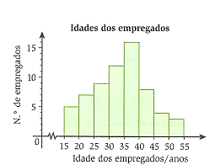

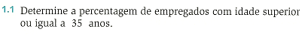

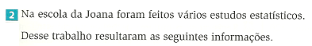
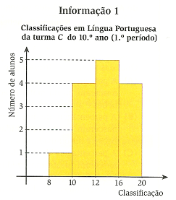

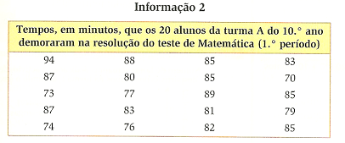

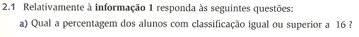

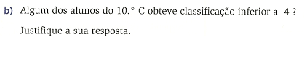

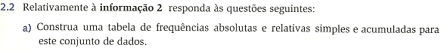

Classificação | N.º de alunos
8 | 2
9 | 4
10 | 2
11 | 4
12 | 2
13 | 2
14 | 4
15 | 2
16 | 3

